گزارش پروژه دوم

نگار میرگتی ۸۱۰۱۹۴۴۱۳

سوال اول:

بخش الف) هدف کمینه کردن عبارت مقابل است :

∑P(v) , v ∉ V(T) + ∑c(e), e∈E(T)

که در آن p(v) مقدارprize های تعیین شده برای راس ها است و c(e) هزینه یال ها است.

الگوریتم Heuristic پیشنهادی که از الگوریتم 2-approximation مطرح شده در کلاس برای پیدا کردن درخت اشتاینر مینیمم استفاده می کند :

S = Terminal Nodes in G

prev_cost = INF

new_cost = ∑weight(e) , E ∈ E(G)

While(new_cost <=prev_cost)

Prev_cost = new_cost

Construct Gprime = (Vprime, Eprime) where Vprime = S and edges in Eprime correspond

To shortest paths between vertices in G

Find MST T of Gprime , new_cost = ∑cost(e), e∈E(T)

Convert T to original graph G and obtain a subgraph Tprime , S = Vertices of Tprime

Endwhile

#Remove unnecessary leaves

for all leaves v of Tprime

if Prize(v) < Connection cost(v)

remove v from Tprime

endfor

در هر مرحله حداقل یک راس اشتاینر به گراف اضافه می شود(درغیر اینصورت از حلقه خارج می شویم چرا که الگوریتم نتوانسته به وزنی کمتر از وزن مرحله قبلی برسد) در نتیجه حلقه ی while حداکثر v بار تکرار می شود. اگرهزینه الگوریتم پریم را O(Elogv) در نظر بگیریم هزینه نهایی برابر خواهد بود با:

O(E^2Logv + V^2)

سوال دوم :

بخش الف) جدول خروجی در فایل output2.html قرار داده شده است. برای بدست آوردن جواب گراف بدون جهت از directed=FALSE در آرگومان توابع استفاده شده است. همچنین برای حالاتی که این آرگومان وجود نداشت گراف بدون جهت g_net_undir <- as.undirected(g_net, mode="collapse") به عنوان ورودی به تابع داده شده است.

بخش پ) خروجی برای توابع شباهت :igraph

dice : Pycelle

jaccard : Pycelle

invlogweighted : Eddard Stark

بخش ت)

روابط به کار رفته در محاسبه :

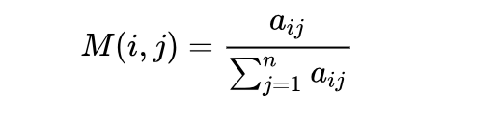

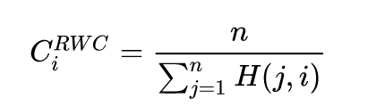

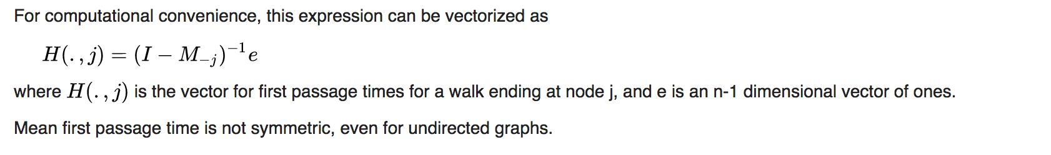

خروجی الگوریتم Random Walk Closeness Centrality :

85 240 96 242 2 64 7 68 39 42

خروجی تابع بخش الف :

23, 4, 240, 44, 64, 52, 156, 68, 56, 42

۴ راس بین دو خروجی مشترک است.